理科教育法Ⅲ 第3回 模擬授業報告書

果物電池

4班 瀧川花穂 竹山さわな 芳野綾子 和田知子

1.目的
果物電池を作ることで、イオン化傾向が身近に使われていることに気づき、化学と日常生活の密接な関係性を知る。

2.準備物
アルミ箔、レモン2個、銅板、フォーク４本、電子メロディー、導線、LED

今回の授業の予算
レモン 2個 216円
フォーク 4本 108円 計324円
※アルミ箔、銅板、電子メロディー、導線、LEDは班員の私物を使用した。

40人学級（10班分）の場合の予算
レモン 20個 2160円
フォーク 40本 1080円 計3240円

3.授業準備
レモンを2分の1に切り、アルミ箔もレモンよりも少し大きいサイズに切り、その上にレモンを切断面が下になるようにのせた。

4.実験方法
①レモンに銅板をさし、その銅板に導線をつないだ。
②アルミ箔にも、別の銅線をつないだ。
③果物電池を電子メロディーにつないだ。
④果物電池をLEDにつないだ。
⑤銅板からフォークにかえ、導線をフォークにまきつけた。
⑥果物電池を電子メロディーにつないだ。

5.実験理論
酸性のレモンの中には、H⁺が含まれている。銅板をレモンに刺し、アルミ箔をレモンの下に敷くと、イオン化傾向が大きいAlが電子を残してAl³⁺になり、レモン果汁の中に溶けていく。残された電子は導線を伝って銅板の方へ移動していく。Al³⁺が増えてくると、HはAlよりもイオン化傾向が小さいためH⁺は銅板に移動してきた電子とくっつき、水素ガスとなる。こうして電子が消費されると、再びアルミ箔から導線を通って電子が移動してくる。この電子の流れで電流が流れて電気エネルギーが生まれる。

6.実験結果
正極を銅板で行ったとき電子メロディーは鳴らなかった。その後、正極をステンレス製のフォークに変え、アルミホイルにレモンを押し付け、導線をフォークに強く巻きつけると電子メロディーが鳴った。

7.授業風景
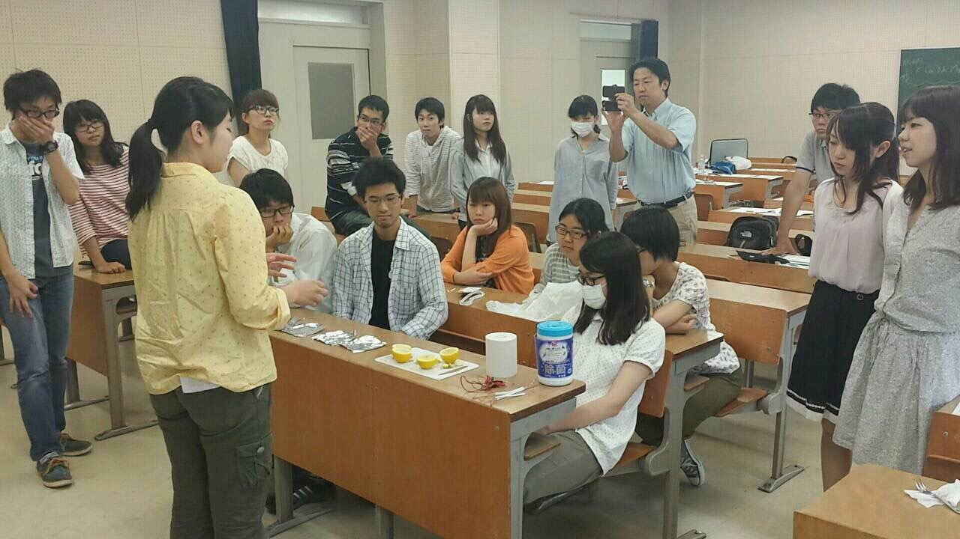

写真1 授業中の風景

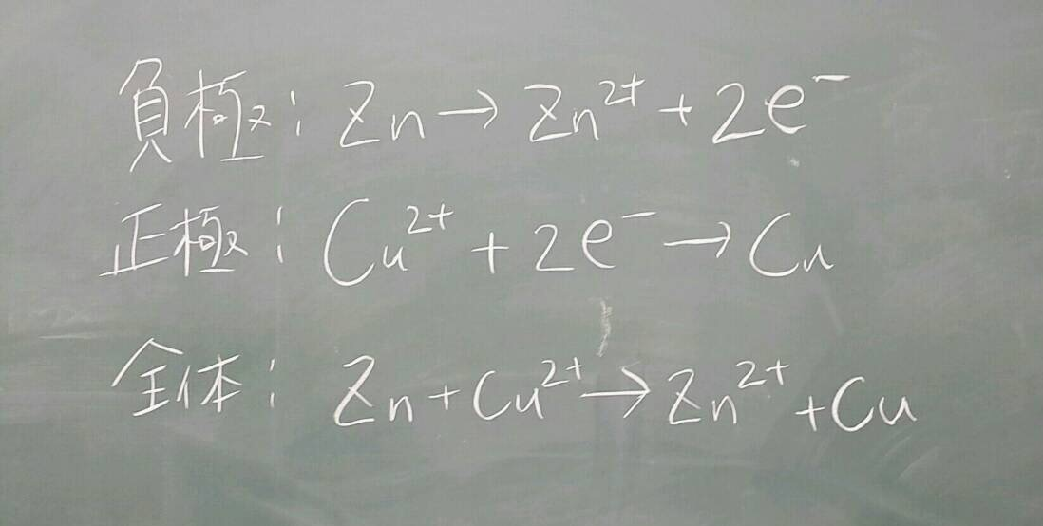

写真2 板書

8.評価

グラフ１ 生徒役の評価の平均値(10項目の平均点の推移)

表３ 第三回模擬授業評価平均点
表４ 10項目の平均(表3の項目について)

グラフ2 生徒役の評価の平均値(項目ごとの平均点の推移)

よかった点
・プリントに復習や問題があり、生徒に考えさせることができた。
・ゆっくり落ち着いて、笑顔で授業ができており、発問などもあって授業の流れはよかった。
・板書とプリントの配置の統一、板書の色分けや字の大きさや筆圧がちょうどよかった。

改善点
・実験は失敗しないように、予備実験をしっかりする。
・起電力や素焼き板といった語句の説明をする。
・イオン化列からボルタ電池への流れが急すぎた。
・電子の流れと電流の流れが違うなど、この単元を初めて習う生徒に対する説明が不足していた。
・プリントが丁寧すぎた。もう少し生徒に考えさせるなど、生徒自身が能動的に授業に向かえる姿勢を作るべきであった。

9.考察・反省
今回の模擬授業では実験が失敗したことが大きかった。最終的に音はなったが、授業の雰囲気を盛り下げてしまった。授業では絶対に実験を失敗させてはならないということをしっかり頭に入れて、今後に生かしていきたいと思った。

